Всероссийская акция «Военно-патриотический диктант - 2024» пройдет 18 ноября 2024 года
12.11.2024
18 ноября 2024 года состоится III Ежегодная Всероссийская просветительская акция «Военно-патриотический диктант - 2024», организованная Учебно-методическим центром военно-патриотического воспитания молодежи «Авангард» при поддержке Министерства обороны Российской Федерации.
Военно-патриотический диктант призван пробудить интерес к культурному наследию Отечества и укрепить чувство сопричастности к историческим ценностям нашей страны. Участники акции смогут не только проверить свои знания, но и глубже осознать значимость гражданской ответственности за сохранение и развитие культурного богатства многонациональной России.
Принять участие в диктанте сможет каждый желающий (https://diktant.avangard-online.ru). 18 ноября в 10:00 по Московскому времени начнется единый прямой эфир на платформе ВКонтакте. Участники, показавшие высокий результат, будут награждены. Традиционное подведение итогов и награждение победителей состоится 9 декабря, в День Героев Отечества.

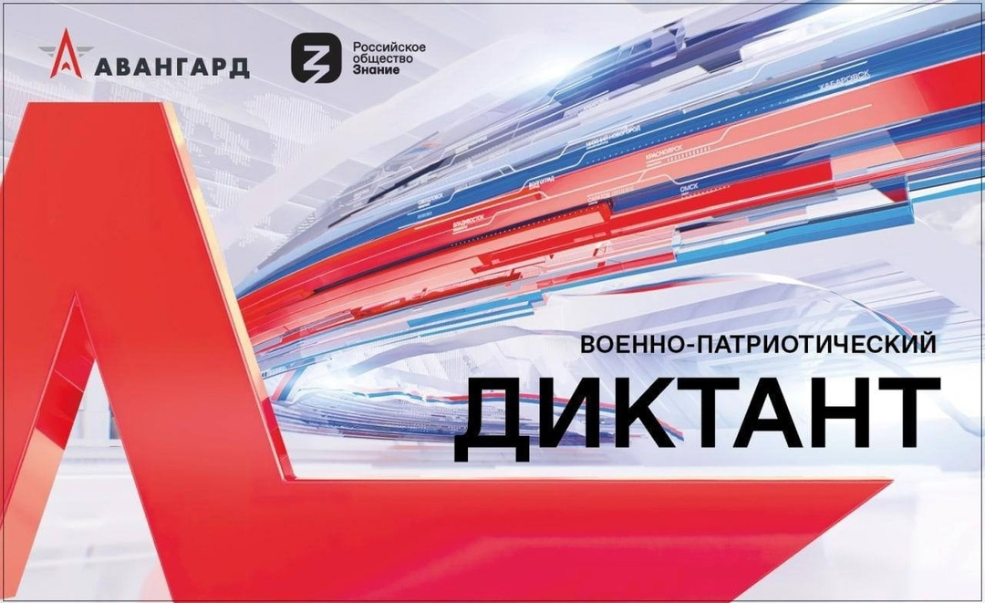

Адрес страницы: http://birulevo-zapadnoe.mos.ru/counter-terrorism/anti-terrorist-activities-of-the-western-biryulyovo-district-of-southern-administrative-district-of-/measures-to-combat-extremism-and-terrorism/detail/12657296.html
Управа района Бирюлево Западное города Москвы

